**MANUALE UTENTE**

Al lancio dell’applicazione “Centri Vaccinali” verrà chiesto di selezionare il ruolo dell’utente, ovvero se si è un operatore sanitario o un cittadino. Per scegliere il ruolo cliccare sul tasto corrispondente.

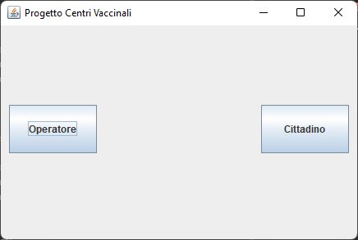

**sezione Operatore**

L’operatore sanitario ha la possibilità di eseguire due opzioni : la registrazione di un centro vaccinale oppure la registrazione di un vaccinato.

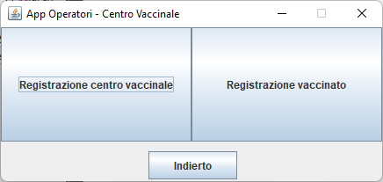

* *Registrazione centro vaccinale* : per registrare a sistema un nuovo centro vaccinale cliccare sulla opzione “Registrazione centro vaccinale”. A questo punto verrà aperta una nuova finestra contenente dei campi obbligatori da compilare.

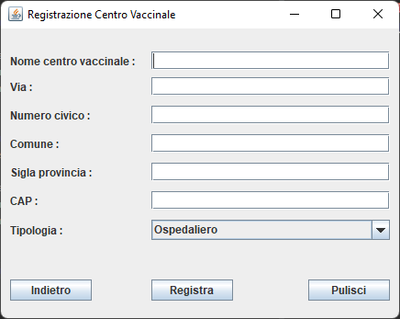

Una volta compilati tutti i campi, e dopo aver scelto nella tendina a scomparsa la tipologia di appartenenza del centro vaccinale, cliccare il tasto “registra” per completare l’operazione. E’ inoltre possibile cancellare automaticamente ogni campo cliccando il tasto “Pulisci” .

* *Registrazione vaccinato* : per registrare a sistema un nuovo vaccinato cliccare sulla opzione “Registrazione vaccinato”. A questo punto verrà aperta una nuova finestra contenente dei campi obbligatori da compilare.

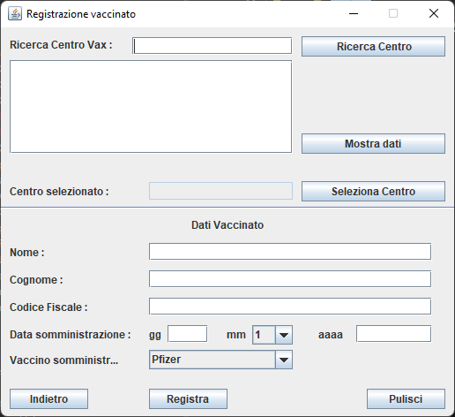

Come azione preliminare è necessario selezionare il centro vaccinale dove si sta compiendo la vaccinazione. Per fare ciò scrivere il nome (anche parziale, la

ricerca è case sensitive es. U=/=u) del centro vaccinale, cliccare il tasto “Ricerca Centro”, in seguito cliccare il nome nell’apposito riquadro e confermare la scelta col tasto “Seleziona Centro”. E’

inoltre possibile far comparire a schermo i dati del centro vaccinale cliccando

l’apposito tasto “Mostra Dati”.

Successivamente compilare i restanti campi, inserire la data nel formato

specificato e selezionare il vaccino somministrato nella corrispondente tendina

a scomparsa. Come ultimo passaggio cliccare il tasto “Registra” per completare

l’operazione di registrazione. E’ inoltre possibile cancellare automaticamente ogni campo cliccando il tasto “Pulisci” .

**sezione Cittadino**

Dopo aver selezionato l’opzione cittadino nella scelta dei ruoli,si ha la possibilità di compiere quattro operazioni : Ricerca di un centro vaccinale, Registrazione, Login e Inserimento di Eventi Avversi.

* *Ricerca di un centro vaccinale* : Ci sono due possibilità per ricercare un determinato centro vaccinale, o specificando il nome (anche parziale, case sensitive U=/=u) del centro vaccinale o specificando il comune di appartenenza del centro vaccinale e la relativa tipologia.

Per ricercare tramite il nome bisogna compilare il campo “Nome:” e cliccare il

tasto “Cerca”.

Per ricercare tramite comune e tipologia bisogna compilare il campo “Comune:” , selezionare la tipologia di centro vaccinale nel campo “Tipologia:” e infine

cliccare il tasto “Cerca:”

Per mostrare i dati relativi al centro vaccinale di interesse, bisogna prima cliccare sul nome del centro vaccinale che appare nell’apposito riquadro dopo aver

eseguito la ricerca e cliccare “Mostra dati”.

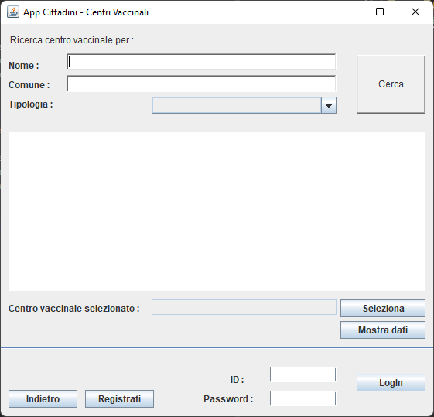

* *Registrazione* : Per registrarsi bisogna essersi prima vaccinati, in quanto è necessario selezionare il centro vaccinale di appartenenza e specificare l’id univoco che viene fornito al momento della vaccinazione.

Se l’azione preliminare di vaccinazione è già stata compiuta, nella schermata iniziale di Cittadini (quella corrispondente allo screenshot precedente)

come prima cosa eseguire la ricerca del proprio centro vaccinale di appartenenza e dopo aver cliccato il suo nome nell’apposito riquadro, selezionarlo tramite il tasto “Seleziona”.

Cliccare poi il tasto "Registrati".

Si aprirà quindi una nuova finestra.

Compilare adeguatamente ogni campo della nuova finestra e infine cliccare il tasto “Registrati”.

Per cancellare automaticamente ogni campo è sufficiente cliccare il tasto “Pulisci”.

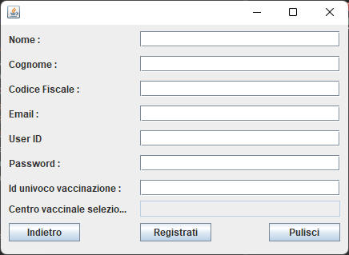

* *Login* : Per eseguire il Login è necessario essersi prima registrati.

Nel caso ci si sia già registrati, inserire user id e password (forniti al momento della registrazione) nei rispettivi campi e infine cliccare il tasto “Login”.



* *Inserimento eventi avversi* : Per eseguire l’inserimento degli eventi avversi è necessario aver eseguito prima l’operazione di Login.

Dopo aver effettuato con successo il login si aprirà la schermata segnalazione eventi avversi, per ogni categoria di evento avverso selezionarne l’intensità (espressa con un numero da 0 a 5) tramite la rispettiva tendina a comparsa e aggiungere un commento. Quest’ultimo è facoltativo.

Per completare l’operazione si deve cliccare sul tasto “Segnala”.

